数字图像处理实验报告
专业班级 姓名 学号
实验日期 成绩
实验二 数字图像的空域增强及空域滤波
实验目的：
- 掌握图像的典型点处理增强、典型邻域处理增强、典型全域增强的算法及程序实现方法；灰度直方图均衡化的算法及程序实现方法。
- 掌握空间域图像增强基本方法，根据图像噪声特点，能正确选择滤波方法。
- 掌握直方图的算法及程序实现方法。
实验内容：
- 通常在做线性变换前，需要将彩色图像变成灰度图像，在OpenCV中，通常使用cv2.cvtColor()函数进行颜色空间之间的变换。请使用该函数完成四类（自选）颜色空间的转换并显示在同一个画布中。要求对每行代码进行注释。
- 根据线性变换公式g(x,y)= k﹒f(x,y) + b分别令K=1.2、K=0.7对灰度图像对比度增强和减弱变换。要求对关键行代码进行注释。
- 编程使用对数变换实现对灰度图像的非线性变换处理，要求对每行代码进行注释。
- 请解释什么是图像直方图，什么是直方图均衡化，对图像进行直方图均衡化后有什么效果？并使用cv2.equalHist()函数实现直方图均衡化。要求对每行代码进行注释。
- 使用Matplotlib库绘制彩色图像RGB的直方图、彩色图进行空间转换后的灰度图像直方图，并输出对应中值的像素数。
- 简述图像平滑技术有哪些？分别使用均值滤波、中值滤波、方框滤波对同一幅影像进行滤波处理，并分析对比处理效果。
- 选择不同大小的卷积核对图像使用高斯滤波处理，观察并分析实验结果。
- 使用哪些滤波器可实现图像的锐化？使用拉普拉斯算子、自定义卷积核滤波实现图像的平滑，锐化，观察效果。
实验环境：
Pycharm软件或其它可实现软件。
实验要求：
1：为保障每人实验内容不重复，本次上机需使用各自提前准备符合大众审美的自拍照片，选择个人出境的，能够公开的照片即可。如，存在个人出境的风景照、旅游照，背景照等。
2：请修改上级报告文件名，严格按照“班级数字-学号-姓名”的格式，提交word版。如下：
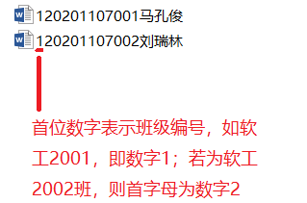
图1 上机报告文件名示意图

3：每道上机题目请提交代码及实验结果图。特别注意：凡涉及编程的，每行代码均需注释！
如下：
1.使用cv2.imread()函数读取图片并输出图片的像素值，要求对每行代码进行注释。
实验代码：
import cv2 #导入cv2模块
img=cv2.imread("f:/pics/lena.jpg") #读取lena图像
print(img) #得到lena图像的像素值

实验结果：
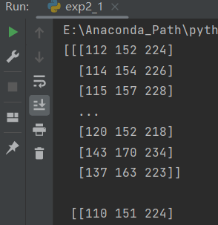
图1-1 lena图像部分像素值

-------------------------------------------------------------------------------
1、通常在做线性变换前，需要将彩色图像变成灰度图像，在OpenCV中，通常使用cv2.cvtColor()函数进行颜色空间之间的变换。请使用该函数完成四类（自选）颜色空间的转换并显示在同一个画布中。要求对每行代码进行注释。
实验代码：

实验结果：

